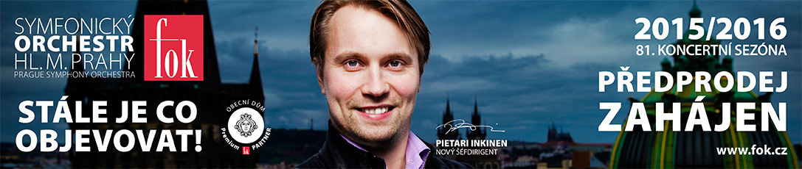

19. 8. 2015

FOK se vrací do Valdštejnské zahrady

Symfonický orchestr hl. m. Prahy FOK po roce znovu nabídne Pražanům jedinečnou šanci nabrat síly před koncem letního období. Pod širým nebem v prostorách nádherné Valdštejnské zahrady totiž uspořádá koncert filmové a klasické hudby. Ve středu 26. srpna od 17 hodin rozezní prostory pod Pražským hradem mimo jiné ukázky z filmových hitů Indiana Jones, Pán prstenů nebo E. T. – Mimozemšťan. Pražští symfonikové však zahrají i klasiku a zavzpomínají na vlastní začátky. Vstup je zdarma.

Na počátku existence Symfonického orchestru hl. m. Prahy FOK byla odvážná idea Rudolfa Pekárka. Ten věřil, že nepříznivému dopadu hospodářské recese na pražský hudební život lze čelit vytvořením všestranného orchestru. Období třicátých let, kdy FOK nahrál hudbu k více než dvěma stům českých filmů, připomene ve Valdštejnské zahradě suita z hudby filmů Hrdinný kapitán Korkorán, Dívka v modrém, Svět patří nám či Hej rup.

Páteří dnešních aktivit Pražských symfoniků jsou vlastní koncerty v Obecním domě, na nichž zní klasický symfonický repertoár, proto dramaturgie koncertu ve Valdštejnské zahradě myslela i na své nejvěrnější posluchače. V rámci večera 26. srpna roztančí pražské podhradí výběr Slovanských tanců Antonína Dvořáka.

Koncert se koná pod záštitou Milana Štěcha, předsedy Senátu Parlamentu České republiky.

V 81. sezóně FOK nezazní filmová hudba jen ve Valdštejnské zahradě. Objeví se i mezi abonentními koncerty, a to 9. a 10. března ve Smetanově síni Obecního domu, kde FOK zahraje hudbu z filmové ságy Pán prstenů.

Pražští symfonici nabídnou v 81. sezóně řadu zajímavých projektů. Kromě 12 koncertů s nastupujícím šéfdirigentem Pietari Inkinenem, který bude dirigovat český, světový a finský repertoár, v němž vystoupí s předními českými i zahraničními sólisty, se pražské publikum může těšit na působení rezidenčního umělce FOK, světoznámého tenoristy José Cury.

V nové sezóně do Smetanovy síně zavítá i Dagmar Pecková, Štefan Margita, Simona Houda-Šaturová, Felix Rumpf, Veronika Džioeva, Dasha, Marie Fajtová či Zdeněk Plech. Motto „Stále je co objevovat!“ naplní FOK i uváděním nového repertoáru, vždyť nabídne hned čtyři světové premiéry a dvě premiéry české.

NEJEN FILMOVÁ HUDBA VE VALDŠTEJNSKÉ ZAHRADĚ
26. 8. 17,00 Valdštejnská zahrada
vstup volný

ANTONÍN DVOŘÁK
Slovanské tance op. 46 a 72 (výběr)
FILMOVÁ HUDBA
Indiana Jones
Pán prstenů
E. T. – Mimozemšťan
Hrdinný kapitán Korkorán
Dívka v modrém
Svět patří nám
Hej rup

SYMFONICKÝ ORCHESTR HL. M. PRAHY FOK
Jan KUČERA | dirigent

Slovo dramaturga FOK Martina Rudovského:
V srpnu roku 2014 nepršelo. I když napínavé to do poslední chvíle bylo. Slunce svítilo na pozorně poslouchající děti i jejich rodiče, na orchestr a na dirigenta Jana Kučeru. I to je jeden z důvodů, proč se orchestr i dirigent vrací na místo činu, tedy do Valdštejnské zahrady, také v srpnu 2015. Tentokrát ve snaze roztančit všechny přítomné, včetně barokních soch, Slovanskými tanci, ale také filmovými melodiemi, jak se na FOK patří. Na tyto koncerty svého času chodíval i spisovatel Bohumil Hrabal, až vznikla povídka Prokopnutý buben. Rozverné dílko jasně dokazuje, že orchestr a zahrada patří k sobě.

Zajímavé odkazy:
Fotogalerie z koncertu ve Valdštejnské zahradě 27. 8. 2014
http://www.fok.cz/galerie-fok/nggallery/fok/filmova-hudba-ve-valdstejnske-zahrade/

Povídka Prokopnutý buben Bohumila Hrabala
http://www.odaha.com/bohumil-hrabal/proza/prokopnuty-buben

Událost na facebooku
https://www.facebook.com/events/1643784795859136/

Novinářský servis a bližší informace:
Mgr. Anna Černá
Symfonický orchestr hl. m. Prahy FOK, e-mail a.cerna@fok.cz, tel +420 222 002 415, mobil +420 724 901 900

